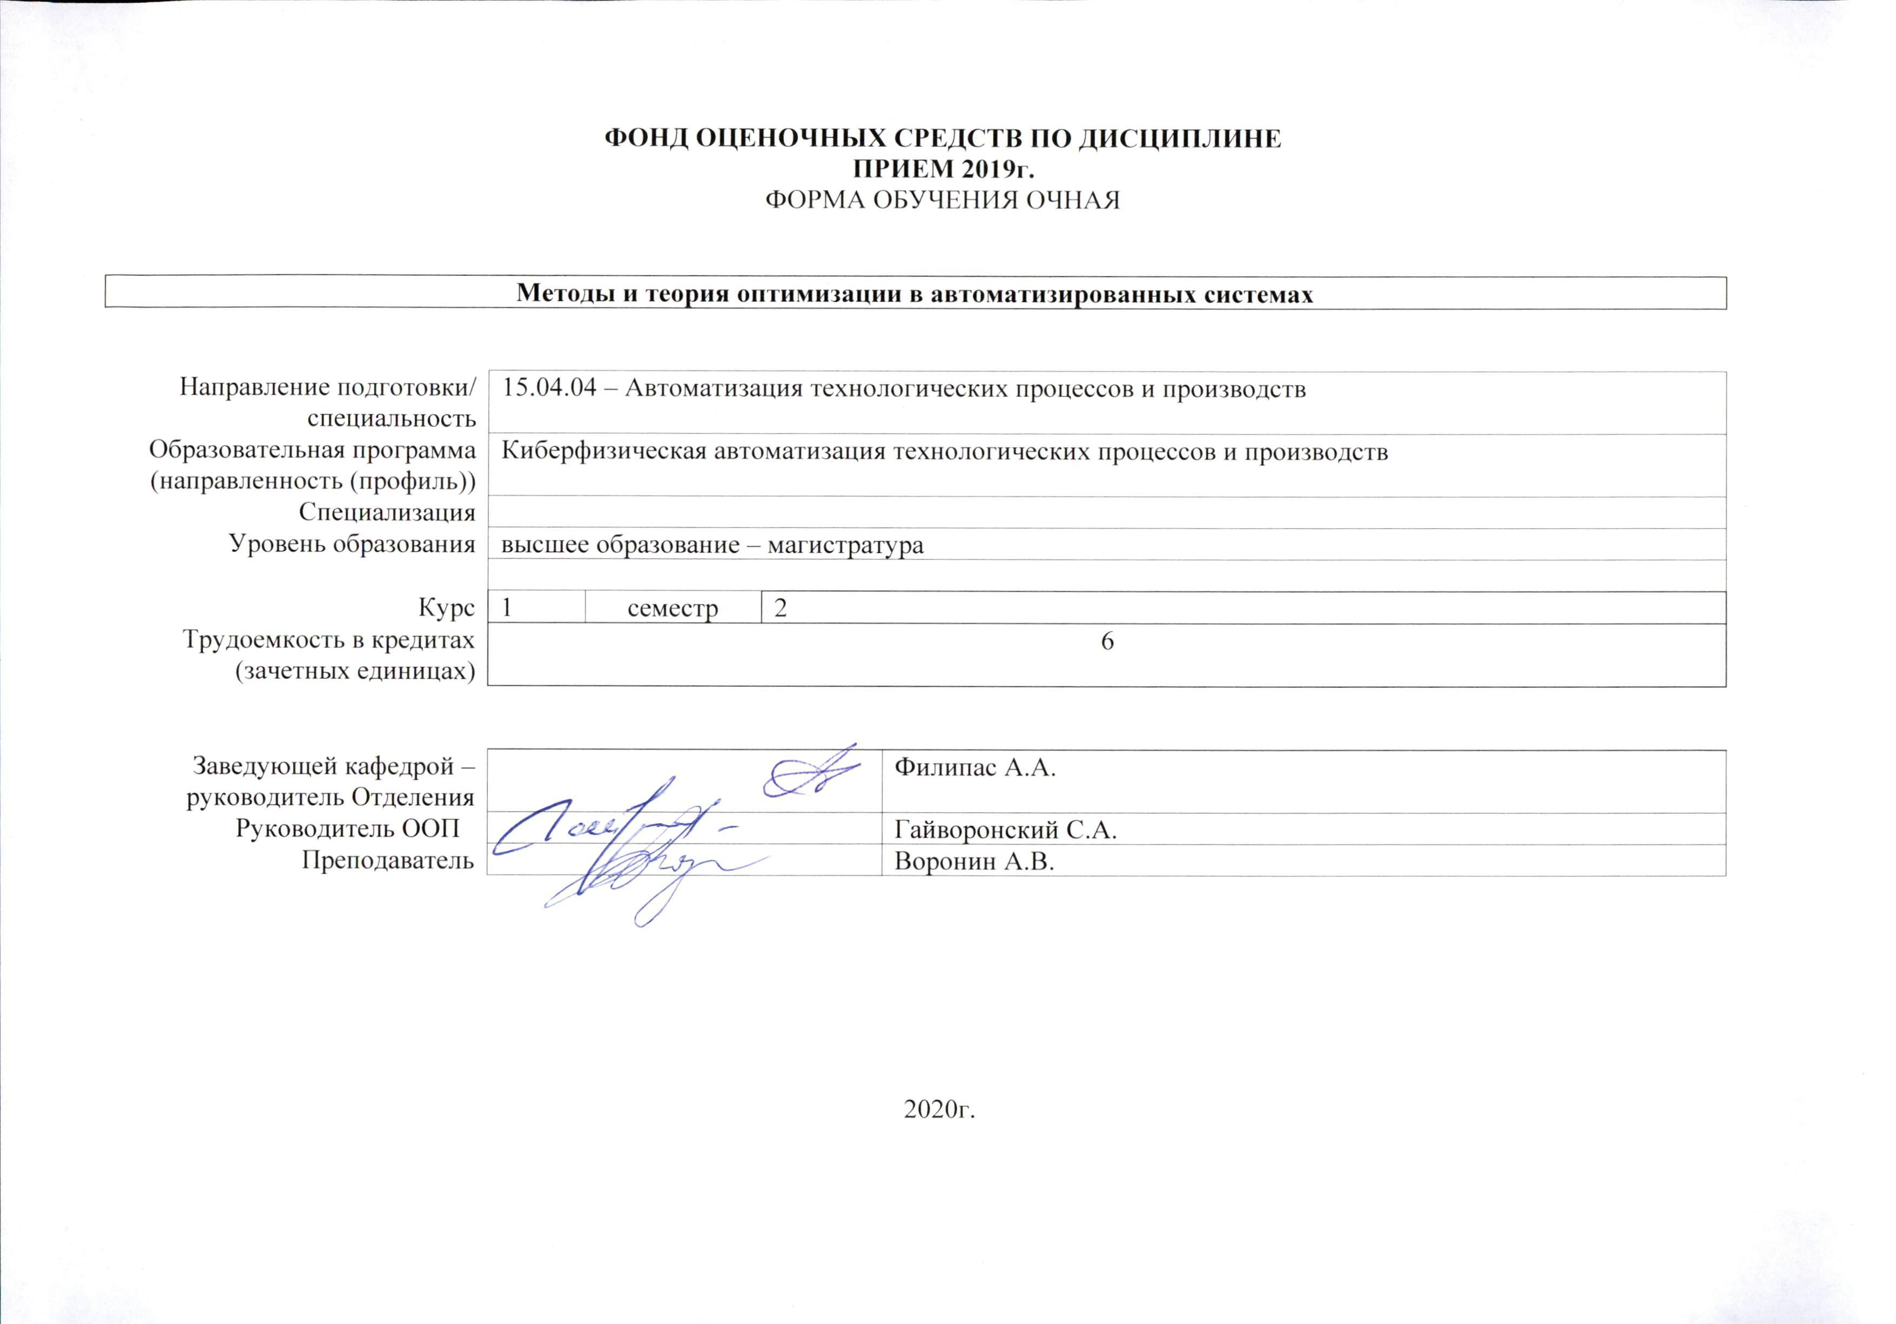
- Роль дисциплины «Методы и теория оптимизации в автоматизированных системах» в формировании компетенций выпускника:

Код компетенции | Наименование компетенции | Составляющие результатов освоения (дескрипторы компетенции)
 |  | Код | Наименование
ОПК(У)-4 | Способностью руководить подготовкой заявок на изобретения и промышленные образцы в области автоматизированных технологий и производств, управляя процессами, жизненным циклом продукции и ее качеством | ОПК(У)-4.В1 | Способностью руководить подготовкой заявок на изобретения и промышленные образцы в области автоматизированных технологий и производств, управления процессами, жизненным циклом продукции и ее качеством
 |  | ОПК(У)-4.У1 | Руководить подготовкой заявок на изобретения и промышленные образцы в области автоматизированных технологий и производств, управления процессами, жизненным циклом продукции и ее качеством
 |  | ОПК(У)-4.З1 | Методиками руководства подготовкой заявок на изобретения и промышленные образцы в области автоматизированных технологий и производств, управления процессами, жизненным циклом продукции и ее качеством
ПК(У)-5 | способность разрабатывать функциональную, логическую и техническую организацию автоматизированных и автоматических производств, их элементов, технического, алгоритмического и программного обеспечения на базе современных методов, средств и технологий проектирования | ПК(У)-5.В3 | современными алгоритмами и программными средствами автоматических систем, навыками программирования контроллеров и промышленных компьютеров
 |  | ПК(У)-5.У3 | разрабатывать программные средства автоматических систем, создавать интеллектуальные алгоритмы управления
 |  | ПК(У)-5.З3 | проведения настройки и отладки автоматических систем, принципы структурного и модульного программирования с поддержкой жизненного цикла программ, а также объектно-ориентированного программирования

- Показатели и методы оценивания
Планируемые результаты обучения по дисциплине |  | Код контролируемой компетенции (или ее части) | Наименование раздела дисциплины | Методы оценивания (оценочные мероприятия)
Код | Наименование
РД-1 | Знание Методикой разработки функциональной, логической и технической организации автоматизированных и автоматических производств, их элементов, технического, алгоритмического и программного обеспечения на базе современных методов, средств и технологий проектирования | ПК(У)-4 | Раздел 1. Оптимальные автоматизированные системы управления  Раздел 2. Синтез оптимальных систем автоматического управления | Экзамен, зачет, курсовой проект, коллоквиум
РД-2 | Умение Строить математические модели объектов управления и систем АТПП проводить анализ АТПП, оценивать статистические и динамические характеристики, рассчитывать основные качественные показатели АТПП, строить математические модели объектов управления и систем АТПП | ПК(У)-4 | Раздел 1. Оптимальные автоматизированные системы управления  Раздел 2. Синтез оптимальных систем автоматического управления | Экзамен, зачет, курсовой проект, коллоквиум
РД-3 | Владение Навыками анализа и синтеза АТПП применительно к технологическим процессам НГО | ПК(У)-5 | Раздел 1. Оптимальные автоматизированные системы управления  Раздел 2. Синтез оптимальных систем автоматического управления | Экзамен, зачет, курсовой проект, коллоквиум
РД-4 | Знание Методологические основы функционирования, моделирования и синтеза систем АТПП; основные методы анализа и синтеза АТПП | ПК(У)-5 | Раздел 1. Оптимальные автоматизированные системы управления  Раздел 2. Синтез оптимальных систем автоматического управления | Экзамен, зачет, курсовой проект, коллоквиум

- Шкала оценивания
Порядок организации оценивания результатов обучения в университете регламентируется отдельным локальным нормативным актом – «Система оценивания результатов обучения в Томском политехническом университете (Система оценивания)» (в действующей редакции). Используется балльно-рейтинговая система оценивания результатов обучения. Итоговая оценка (традиционная и литерная) по видам учебной деятельности (изучение дисциплин, УИРС, НИРС, курсовое проектирование, практики) определяется суммой баллов по результатам текущего контроля и промежуточной аттестации (итоговая рейтинговая оценка - максимум 100 баллов).

Распределение основных и дополнительных баллов за оценочные мероприятия текущего контроля и промежуточной аттестации устанавливается календарным рейтинг-планом дисциплины.

Рекомендуемая шкала для отдельных оценочных мероприятий входного и текущего контроля
% выполнения задания | Соответствие традиционной оценке | Определение оценки
90%÷100% | «Отлично» | Отличное понимание предмета, всесторонние знания, отличные умения и владение опытом практической деятельности, необходимые результаты обучения сформированы, их качество оценено количеством баллов, близким к максимальному
70% - 89% | «Хорошо» | Достаточно полное понимание предмета, хорошие знания, умения и опыт практической деятельности, необходимые результаты обучения сформированы, качество ни одного из них не оценено минимальным количеством баллов
55% - 69% | «Удовл.» | Приемлемое понимание предмета, удовлетворительные знания, умения и опыт практической деятельности, необходимые результаты обучения сформированы, качество некоторых из них оценено минимальным количеством баллов
0% - 54% | «Неудовл.» | Результаты обучения не соответствуют минимально достаточным требованиям

Шкала для оценочных мероприятий экзамена
% выполнения заданий экзамена | Экзамен, балл | Соответствие традиционной оценке | Определение оценки
90%÷100% | 18 ÷ 20 | «Отлично» | Отличное понимание предмета, всесторонние знания, отличные умения и владение опытом практической деятельности, необходимые результаты обучения сформированы, их качество оценено количеством баллов, близким к максимальному
70% - 89% | 14 ÷ 17 | «Хорошо» | Достаточно полное понимание предмета, хорошие знания, умения и опыт практической деятельности, необходимые результаты обучения сформированы, качество ни одного из них не оценено минимальным количеством баллов
55% - 69% | 11 ÷ 13 | «Удовл.» | Приемлемое понимание предмета, удовлетворительные знания, умения и опыт практической деятельности, необходимые результаты обучения сформированы, качество некоторых из них оценено минимальным количеством баллов
0% - 54% | 0 ÷ 10 | «Неудовл.» | Результаты обучения не соответствуют минимально достаточным требованиям

- Перечень типовых заданий
№ п/п | Оценочные мероприятия | Примеры типовых контрольных заданий
 | Практическая работа | 1. Синтез оптимальных по быстродействию систем управления с использованием принципа максимума  2. Синтез и анализ оптимальных систем управления методом динамического программирования  3. Синтез оптимального ПД-регулятора  4. Синтез оптимального ПИД-регулятора  5. Синтез и анализ оптимальных по точности систем при детерминированных сигналах с помощью уравнения Риккати  6. Синтез оптимального регулятора для объекта с запаздыванием  7. Синтез оптимального ПИ-регулятора  8. Синтез оптимального регулятора для объекта с запаздыванием
 | Лабораторная работа | 1. Синтез оптимальных по быстродействию систем управления с использованием принципа максимума  2. Синтез и анализ оптимальных систем управления методом динамического программирования  3. Синтез оптимального ПД-регулятора  4. Синтез оптимального ПИД-регулятора  5. Синтез и анализ оптимальных по точности систем при детерминированных сигналах с помощью уравнения Риккати  6. Синтез оптимального регулятора для объекта с запаздыванием  7. Синтез оптимального ПИ-регулятора  8. Синтез оптимального регулятора для объекта с запаздыванием
 | Защита курсового проекта | 1. Синтез оптимальных по быстродействию систем управления с использованием принципа максимума  2. Синтез и анализ оптимальных систем управления методом динамического программирования
 | Экзамен | 1. Основы систем оптимального управления  2. Синтез оптимальных по быстродействию систем управления  3 Синтез и анализ оптимальных по точности систем  4. Синтез оптимального регулятора для объекта с запаздыванием

- Методические указания по процедуре оценивания
№ п/п | Оценочные мероприятия | Процедура проведения оценочного мероприятия и необходимые методические указания
 | Практическая работа | Практическая работа включает в себя правильность решения поставленных задач, умение дифференцирования необходимых данных.
 | Лабораторная работа | Защита лабораторной работы проводится в формате устного опроса. Опрос включают в себя теоретические вопросы по материалу работы и практические задания, выполняемые на лабораторном оборудовании
 | Защита курсового проекта | Курсовая работа выполняется студентом с использованием оборудования и программного обеспечения, предоставляемого в учебных аудиториях. Результатом выполнения работы является: 1) Пояснительная записка в печатном виде 2) Действующий макет разработанного прибора.  Защита курсовой работы проводится в формате устного опроса. Опрос включают в себя теоретические вопросы по материалу курсовой работы и практические задания.
 | Экзамен | Экзаменационный билет включает в себя два теоретических вопроса и одно практическое задание. Ответы на теоретические вопросы записываются и передаются преподавателю. Практическое задание выполняется на компьютере после завершения студентом теоретической части экзамена.

